Dzień dobry Perełki!

Drodzy rodzice, powiedzcie dzieciom, aby przygotowały mapę Polski (załącznik) i sprawdziły czy mają zaznaczone z poprzednich zajęć miasta: Gniezno, Kraków, Warszawa, Gdańsk,Sopot i Gdynię (w miejscu Gdyni rysujemy domek, bo tu mieszkamy). Bałtyk niech pokolorują na niebiesko.
Tym sposobem zakończyliśmy wycieczkę po Polsce.
2 maja będziemy obchodzić Dzień Flagi. Na cześć tego dnia dzieci mogą zaśpiewać piosenkę,którą uczyliśmy się na Skypie pt:

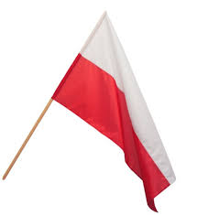
NASZA FLAGA
Ref: Nasza flaga biało-czerwona
wielką czcią jest otoczona
Ten symbol Polski chronią prawa,
to ważna sprawa, poważna sprawa.
Kiedy spojrzysz w górę, widzisz kolor biały,
czystości, porządku to znak doskonały.
Na dole czerwony kolor się znajduje,
krew żołnierzy polskich on symbolizuje.
Ref: Nasza flaga….…………..
Święto flagi w maju zawsze obchodzimy,
z dumą naszą flaę na maszty wznosimy.
Kiedy tak na wietrze dostojnie powiewa,
to w sercach Polaków patriotyzm dojrzewa.
Ref: Nasza flaga…………………..

A teraz prosimy otworzyć załącznik ni1 i waz z dziećmi przeczytać tekst z obrazkami pt:Polska.

Czas na zagadki:

Rymuje się ze słowem „siodło”,  Jednym z symboli Polski jest... (godło)  2) Powiewa ona, gdy wiatr się zerwie  A na niej biel jest i czerwień. (flaga)  4) Ta szeroka rzeka płynie,  po polskiej krainie.  Niczym błękitny, ostry nóż,  przecina Polskę wzdłuż.  Pędzi od gór wysokich, przez Kraków i stolicę  W niej rybak Wars ujrzał swą ulubienicę. (Wisła)  To miejsce w którym mieszkamy, to nasza ojczyzna  To nasze państwo, każdy to przyzna.  Pod biało-czerwonymi barwami się skrywa,  Jak nasz piękny kraj się nazywa? (Polska) | 3) Herbem tego miasta, jest piękna syrenka  która miecz i tarczę dzierży w swoich rękach.  Od imienia syrenki i rybaka Warsa je nazwano,  I stolicą państwa polskiego mianowano.  Przez nie rzeka Wisła przepływa,  Zatem jak stolica Polski się nazywa? (Warszawa)  Szafirowym blaskiem, woda z niej błysła.  Najdłuższą Polski rzeką, jest ona… (Wisła)  5) Zwie się Mazurek Dąbrowskiego,  Choć Wybicki jest autorem.  Pieśnią jest państwa polskiego  Polski trzecim jest symbolem. (hymn)

Prawda czy fałsz?” - ulubiony przez dzieci test wiedzy:
Czy w gdańskim herbie są małpy ?
Czy Warszawa leży nad rzeką Odrą?
Czy przez Warszawę przepływa Wisła?
Czy herbem Warszawy jest złota kaczka?
Czy syrenka Warszawska trzyma w dłoniach tarczę i miecz?
Czy Sopot to plaża?
Czy Gdynia leży w Górach?

Chwila na odpoczynek . 2 punkty dla tych, którzy zatańczą Krakowiaczka po pokoju z krokiem dostawnym i ręką skierowaną ku górze !

Kolejna zabawa na punkty. Tym razem będzie to Zabawa słuchowa „Rytmy”.

Dzieci powtarzają usłyszane rytmy podane przez tatę lub mamę i wyklaskują lub wystukują je o blat stołu.

Zabawa doskonaląca percepcję słuchową „ Ile jest wyrazów w zdaniu” pomoże Państwu zorientować się, czy dziecko potrafi wyodrębnić wyrazy w zdaniu np.:
Orzeł biały (2 wyrazy)
Warszawa stolica Polski (3 wyrazy)
Polska to moja ojczyzna (4 wyrazy)
Gdańsk, Sopot, Gdynia to Trójmiasto (5 wyrazów)

Prosimy, dajcie dzieciom jakiś obrazek ( może być z książeczki nr3) i poproście dziecko, aby Wam opowiedziało co widzi na obrazku. Zachęcajcie Państwo swoją pociechę , żeby mówiło pełnym zdaniem. Wcześniej ustalcie ile punktów może zdobyć dziecko za samodzielne opowiadanie.

Na koniec zajęć proponujemy wykonać dwie prace: flagę Polski i Orła Białego:

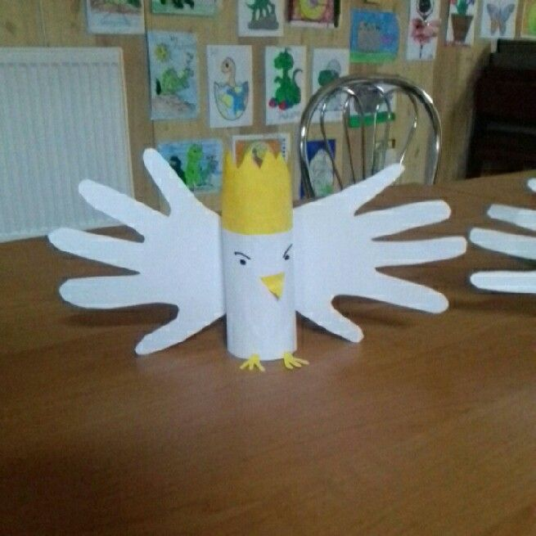
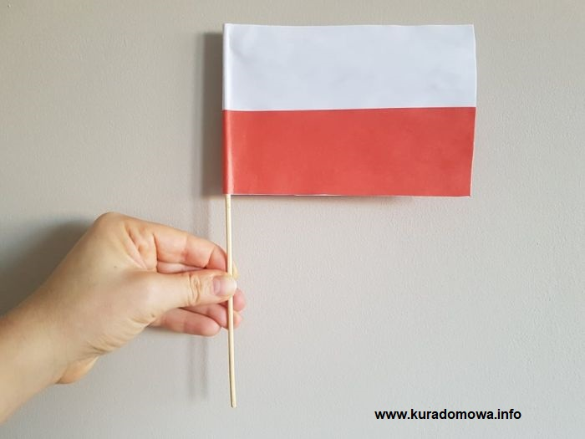

źródło dostępne strony internetowe

A dla chętnych załącznik nr2 -zadanie matematyczne: dodawanie po polsku
Życzymy miłego weekendu !

